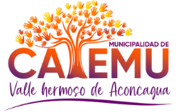

ANEXO N°4

DECLARACIÓN JURADA SIMPLE

Beca Deportiva Municipalidad de Catemu 2026

Yo, R.U.T,

domiciliado/a en , comuna de Catemu, declaro
que estoy en conocimiento de las bases para la postulación de la Beca Deportiva de la Municipalidad de Catemu para el año 2026, aceptando cada una de sus partes. Así mismo, declaro no ser beneficiario de otra beca y/o aporte municipal con fines deportivos, además de no contar con sanción deportiva vigente. Acepto que el proceso de postulación será declarado no válido, en el evento que se encuentren irregularidades o la falsedad de los antecedentes presentados, admitiendo que la Municipalidad de Catemu remitirá los antecedentes a los tribunales de justicia si fuese necesario.

(Firma del/la postulante
o Representante legal si este fuese menor de edad)

